МИНИСТЕРСТВО НАУКИ И ВЫСШЕГО ОБРАЗОВАНИЯ
РОССИЙСКОЙ ФЕДЕРАЦИИ
Федеральное государственное автономное образовательное учреждение
высшего образования
«КРЫМСКИЙ ФЕДЕРАЛЬНЫЙ УНИВЕРСИТЕТ им. В. И. ВЕРНАДСКОГО»
ФИЗИКО-ТЕХНИЧЕСКИЙ ИНСТИТУТ
Кафедра компьютерной инженерии и моделирования

ОТЧЕТ ПО ПРАКТИЧЕСКОМУ ЗАДАНИЮ №1
«Базовые примитивы работы в операционной системе Linux»

Практическая работа
по дисциплине «Системное программное обеспечение»
студента 3 курса группы ИВТ-б-о-222(2)
Чудопалова Богдана Андреевича

09.03.01 «Информатика и вычислительная техника»

Симферополь, 2025
Ход работы

ВАРИАНТ 2
1. Вывести статистическую информацию о системном вводе-выводе за последние 25 секунд - данное задание я выполнил с помощью утилиты iostat, команда которая необходима для выполнения задания — iostat 1 25, где 1 это интервал между отсчетами, а 25 количество отображаемых отсчетов.
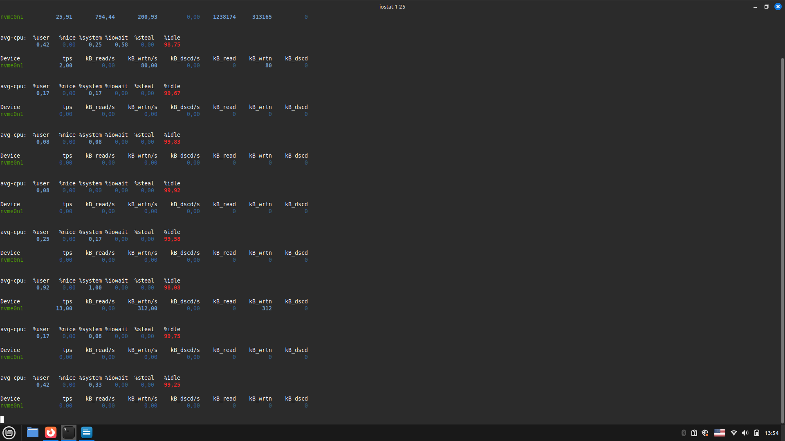

2. Выполнить перехват сетевых пакетов, имеющих тип ICMP — данное задание я выполнял с помощью утилиты tcpdump и ping
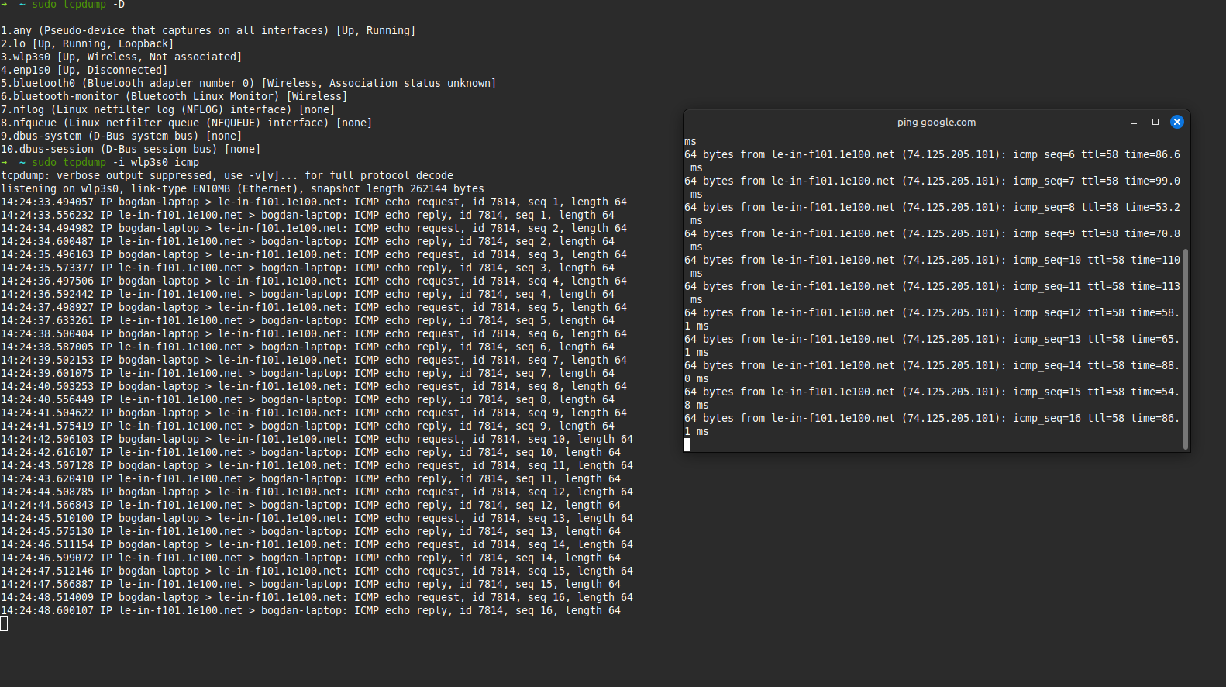
Для этого я вывел список доступных интерфейсов, далее выбрал нужны и с помощью ping, которая посылаели стандартнт icmp запросы, сделал запрос к google.com.
3. Добавить к переменной окружения PATH путь /usr/local/bin - для этого я открыл файл ~/.zshrc и отредактировал его, добавив в конец export PATH=$PATH:/usr/local/bin.
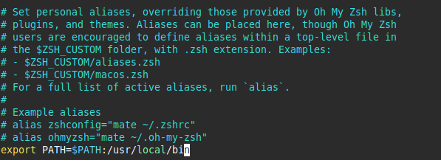
Далее для проверки я ввел команду echo $PATH
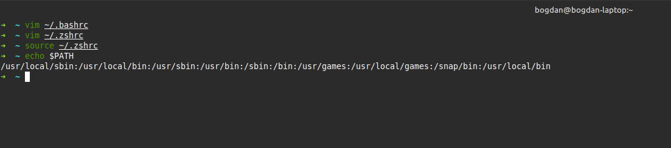
4. Вывести на экран список файлов и каталогов в каталоге /var/log. упорядоченных по последней дате изменения — данное задание я решил с помощью команды ls -lt /var/log, данная команда отобразит список файлов и каталогов, флаг -l вывродит дополнительную информацию, а -t сортирует по времени последнего изменения.
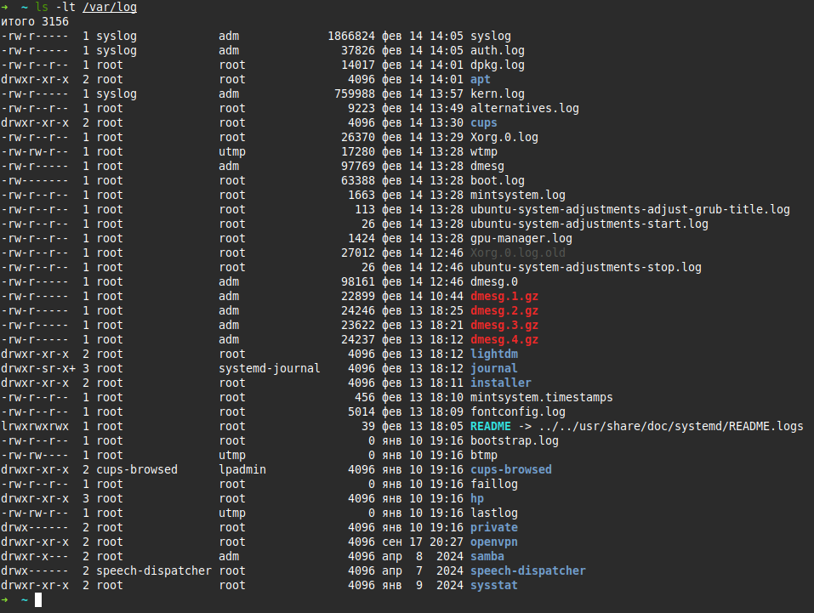
5. Вывести на экран все имена пользователей из файла /etc/passwd, имена которых начинаются с ad — в моей системе нет такого пользователя для этого я его добавил с помощью команды sudo aseradd, добавил пользователей с именами adam и admin, после этого с помощью команды grep '^ad' /etc/passwd | cut -d: -f1 я вывел их. Данная команда grep необходим для поиска строк, ^ad означает, что строка должна начинаться с ad, далее с помощью конвейера вывод данной команды перенаправляестся к cut, которая, где -d указывает разделитель полей, а -f1 только первое слово.
